PKP Polskie Linie Kolejowe S.A.
Biuro Komunikacji i Promocji
Zespół Rzecznika prasowego
ul. Targowa 74
03-734 Warszawa
tel. + 48 22 473 30 02
tel. kom. + 48 662 114 900
rzecznik@plk-sa.pl
www.plk-sa.pl
Warszawa, 11 października 2018 r.

Bezpieczniej na Rail Baltica: PLK budują nowe bezkolizyjne skrzyżowania
PKP Polskie Linie Kolejowe S.A. konsekwentnie zwiększają poziom bezpieczeństwa na skrzyżowaniach dróg i torów. Tłuszcz i Jasienica Mazowiecka to kolejne miejscowości, położone przy linii kolejowej Rail Baltica, w których będą bezkolizyjne obiekty. Wzrośnie bezpieczeństwo w ruchu pociągów i będzie sprawniejsza komunikacja w regionie.
PKP Polskie Linie Kolejowe S.A. budują w Jasienicy Mazowieckiej nowe przejście pod torami. Do tej pory wykonano najtrudniejsze prace związane z montażem konstrukcji w nasypie kolejowym. Rozpoczynają się prace wykończeniowe, w tym budowa chodników i ścieżek rowerowych. Z tunelu mieszkańcy i pasażerowie skorzystają już na początku przyszłego roku.
- Dzięki inwestycjom realizowanym w ramach Krajowego Programu Kolejowego polska kolej łączy regiony, staje się bezpieczniejsza i bardziej konkurencyjna w stosunku do transportu drogowego. Efektem inwestycji jest poprawa życia mieszkańców dużych aglomeracji, ale także mniejszych miejscowości, takich jak Tłuszcz czy Jasienica Mazowiecka – powiedział Andrzej Bittel, Podsekretarz Stanu w Ministerstwie Infrastruktury.
Przejście podziemne będzie przedłużeniem nowej ścieżki pieszo-rowerowej prowadzącej
od ul. Okopowej do ul. Przejazdowej. Obiekt o długości ponad 26 metrów będzie czytelnie oznakowany i dobrze oświetlony. Przewidziano udogodnienia dla osób o ograniczonej możliwości poruszania się oraz dojazdy dla rowerzystów. Dla ochrony przed niszczeniem, ściany pokryje powłoka antygraffiti. PLK zbudują także nową drogę dojazdową łączącą ulicę Brzozową z Okopową – co dodatkowo usprawni komunikację. Koszt prac w Jasienicy Mazowieckiej to około 3,5 mln zł.
- Modernizacja trasy Warszawa-Białystok to jedna z najważniejszych realizowanych obecnie inwestycji, która zbliży Mazowsze i Podlasie. Budowa bezkolizyjnych obiektów wpisuje się w realizację celu, jakim są krótsze, bezpieczniejsze i bardziej komfortowe podróże na trasie Warszawa-Białystok – powiedział Arnold Bresch, członek Zarządu, Dyrektor ds. Realizacji Inwestycji PKP Polskich Linii Kolejowych S.A.
W przyszłym roku rozpoczną się prace przy budowie wiaduktu w Tłuszczu. Bezkolizyjny obiekt powstanie nad torami i zastąpi przejazd w ciągu drogi wojewódzkiej łączącej m.in. Warszawę
z Tłuszczem. Inwestycja PKP Polskich Linii Kolejowych S.A. za ponad 35 mln zł zwiększy bezpieczeństwo i zapewni sprawniejszą komunikację w regionie i województwie. Skończą się korki przed przejazdem na coraz bardziej eksploatowanej linii kolejowej łączącej stolice Mazowsza
i Podlasia oraz upłynni się ruch do stolicy. Obiekt połączy dwie części miasta oraz zapewni dobre skomunikowanie z centrum (ul. Warszawska i ul. Wiejska). Dzięki inwestycji bezpiecznie przekroczą tory także piesi i rowerzyści. PLK zbudują ciągi pieszo-rowerowe. Na wiadukt będą prowadzić schody i winda. Inwestycja zapewni sprawny dostęp do posesji m.in. mieszkańcom ulic Bocznej
i Przejazdowej. Obecnie wykonawca jest na etapie pozyskiwania niezbędnych do rozpoczęcia prac decyzji administracyjnych. Roboty rozpoczną się w 2019 r. Obiekt będzie gotowy w 2020 r.
PKP Polskie Linie Kolejowe S.A konsekwentnie zwiększają liczbę bezkolizyjnych skrzyżowań
na Rail Baltica. Nowe przejścia podziemne powstają w Jasienicy Mazowieckiej, Łochowie i Małkini.
W ramach projektu PLK wybudują także bezkolizyjne skrzyżowania w Tłuszczu, Kobyłce, Toporze, Łochowie, Małkini, Mokrej Wsi i Zielonce. Nowe obiekty zdecydowanie usprawnią komunikację
w regionie.Dzięki zrealizowanym już inwestycjom na odcinku Warszawa Rembertów-Tłuszcz (Sadowne) wzrósł poziom bezpieczeństwa i komfort podróży koleją. Na zmodernizowanych stacjach w Zielonce, Wołominie, Tłuszczu i Łochowie przejścia podziemne zapewniają bezpieczne dojście do peronów. Wszystkie obiekty zostały przystosowane do potrzeb osób o ograniczonej możliwości poruszania się. Mieszkańcy korzystają też z nowych przejść podziemnych na przystankach w Kobyłce, Kobyłce Ossów oraz Ostrówku Węgrowskim. Bezpieczny i sprawny przejazd umożliwiają oddane już do użytku bezkolizyjne obiekty na skrzyżowaniach dróg i torów w: Warszawie Rembertowie (1), Zielonce (2), Wołominie (2), Szewnicy (1) oraz Urlach (1).
Inwestycje są prowadzone w ramach projektu: „Prace na linii E75 na odcinku Sadowne – Czyżew wraz z robotami pozostałymi na odcinku Warszawa Rembertów – Sadowne” finansowanego z unijnego instrumentu „Łącząc Europę” (CEF).
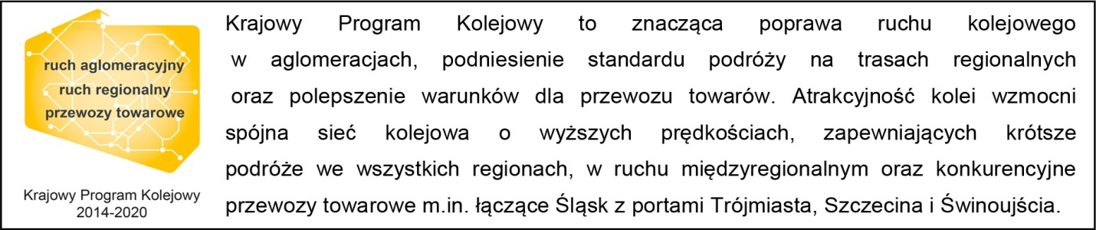
,,Wyłączną odpowiedzialność za treść publikacji ponosi jej autor. Unia Europejska nie odpowiada
za ewentualne wykorzystanie informacji zawartych w takiej publikacji”
Kontakt dla mediów:
Karol Jakubowski
Zespół prasowy
PKP Polskie Linie Kolejowe S.A.
rzecznik@plk-sa.pl
T: + 48 668 679 414

